Получили знания по обеспечению пожарной безопасности в своем доме
14.05.2025
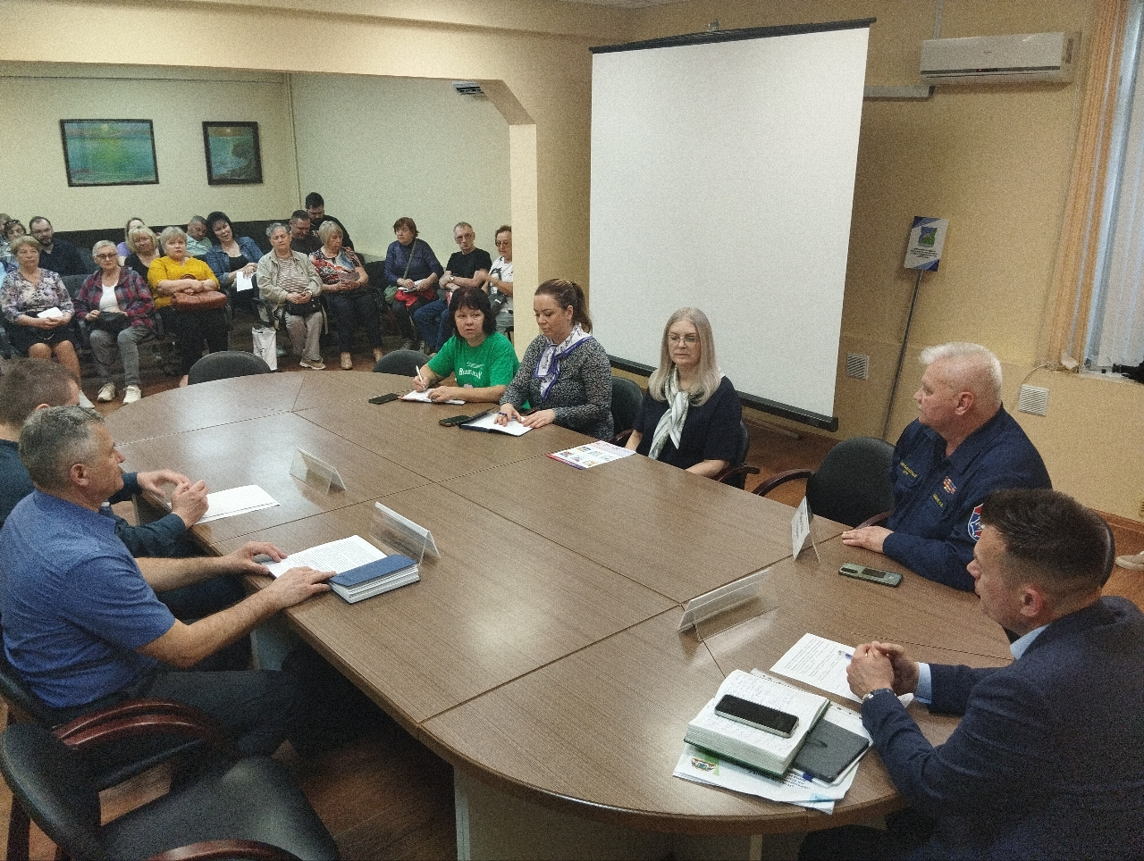
Управление по ЮЗАО Департамента ГОЧСиПБ организовало профилактическое мероприятие, направленное на улучшение противопожарной обстановки внутри многоквартирных домов.
Мероприятие прошло в управе района Северное Бутово, на него были приглашены специалисты пожарной профилактики и общественные советники района, а также активные жители, старшие по домам и подъездам.
Профессионалы рассказали жителям про пожарный треугольник и то, как люди могут на него повлиять. У пожарного треугольника есть три составляющих:
- Источник зажигания – инициатор горения, например, искра или зажженная свеча
- Горючее вещество – материалы, которые могут загореться
- Окислитель – кислород, который нужен для поддержания процесса горения
Исключение одной из этих сторон треугольника может не только устранить пожар, но и предотвратить его, если об этом позаботиться заранее. Всегда лучше соблюдать требования пожарной безопасности, чем потом ждать, когда прибудут пожарные и начнут бороться с последствиями свирепого пожара.
Если человек хочет избежать пожара, он должен в первую очередь повлиять на пожарную обстановку в своем жилище:
- убрать захламления, особенно на балконах и в подъездах, изолировать потенциальные места возгораний от горючих материалов,
- закрывать окна и двери перед сном или перед выходом из дома,
- снизить вероятность образования неконтролируемого пламени – например, проверить состояние электропроводки и электроприборов, заменить их на полностью исправные.
Если пожар предотвратить не удалось, незамедлительно звоните на телефонный номер вызова экстренных оперативных служб 112.

Адрес страницы: http://konkovo.mos.ru/the-ministry-of-emergency-situations-in-moscow-and-moscow-region-warns/news-moe/detail/12966911.html
Управа района Коньково города Москвы

